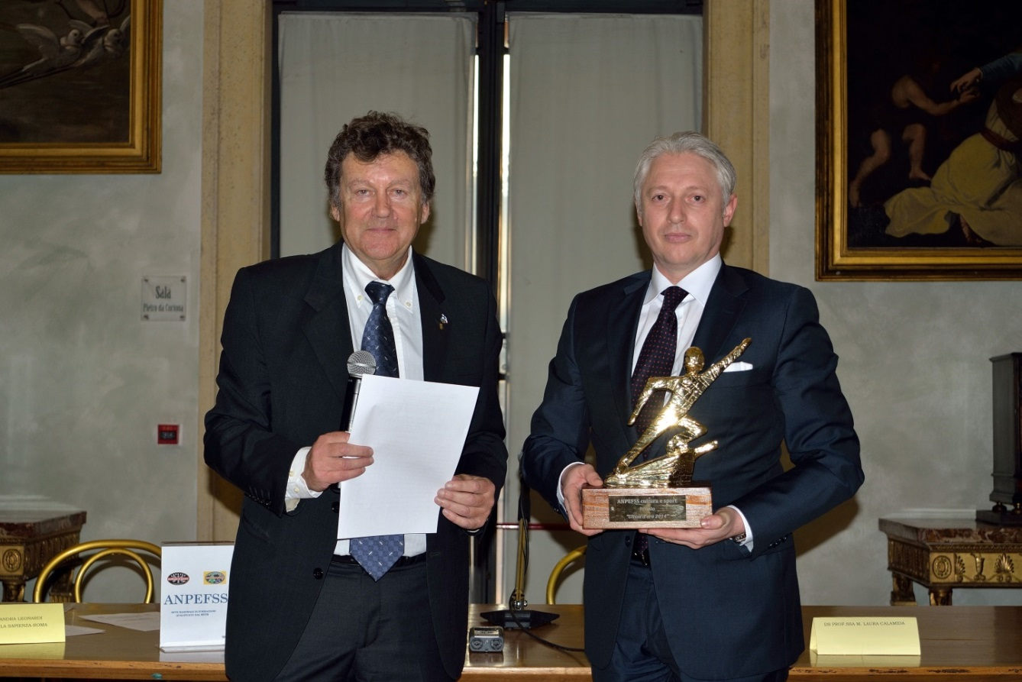
Il Presidente Giorgio Guatelli con l’Ambasciatore della Repubblica di Slovenia Iztoc Mirosic
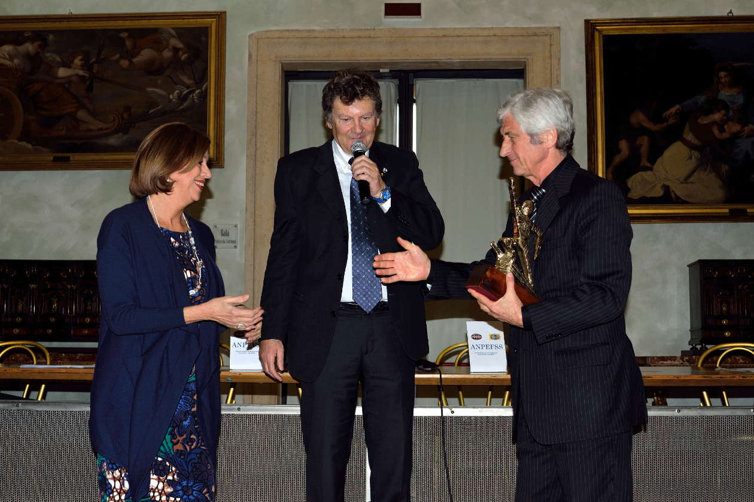
Il Presidente Giorgio Guatelli con il Campionissimo di calcio Gianni Rivera e il Dirigente Scolastico Maria Laura Calamida
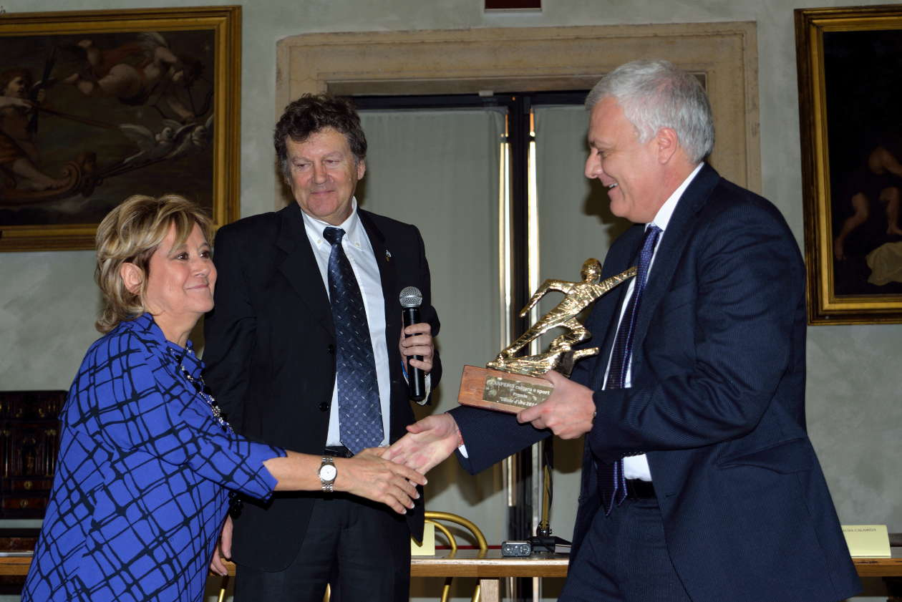
Il Presidente Giorgio Guatelli con il Ministro dell’Ambiente e della tutela del territorio e del mare Gian Luca Galletti e il Maestro Guasca
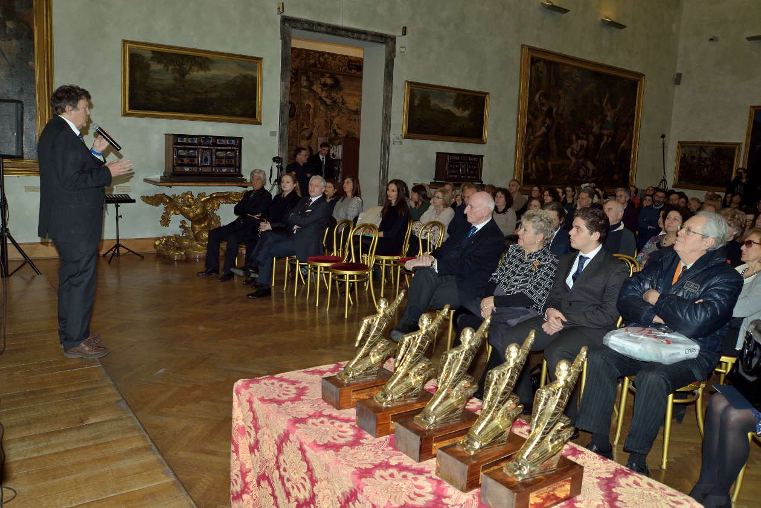
L’intervento del Presidente dell’ANPEFSS Giorgio Guatelli
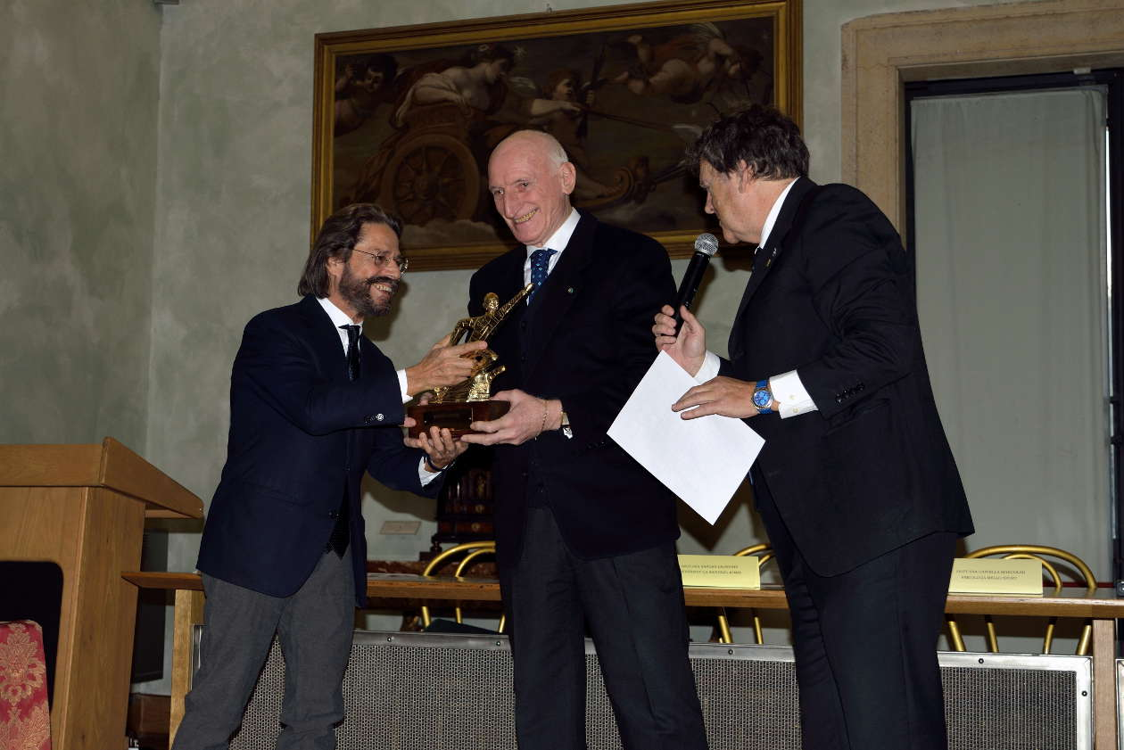
Premiazione del Presidente della Corte dei Conti Dott. Raffaele Squitieri, e l’assessore del sindaco Athos de Luca
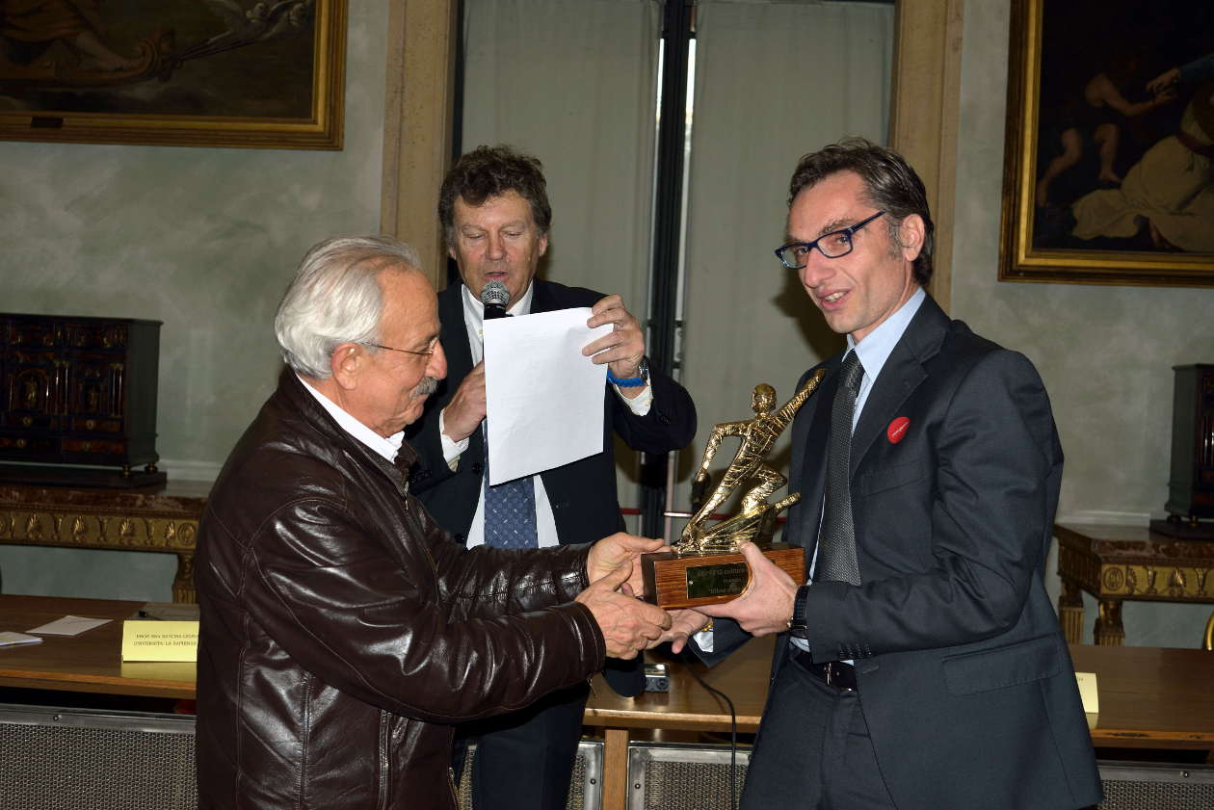
Premiazione del Prof Antonio Caso con il Prof. Ranaldo Angelo
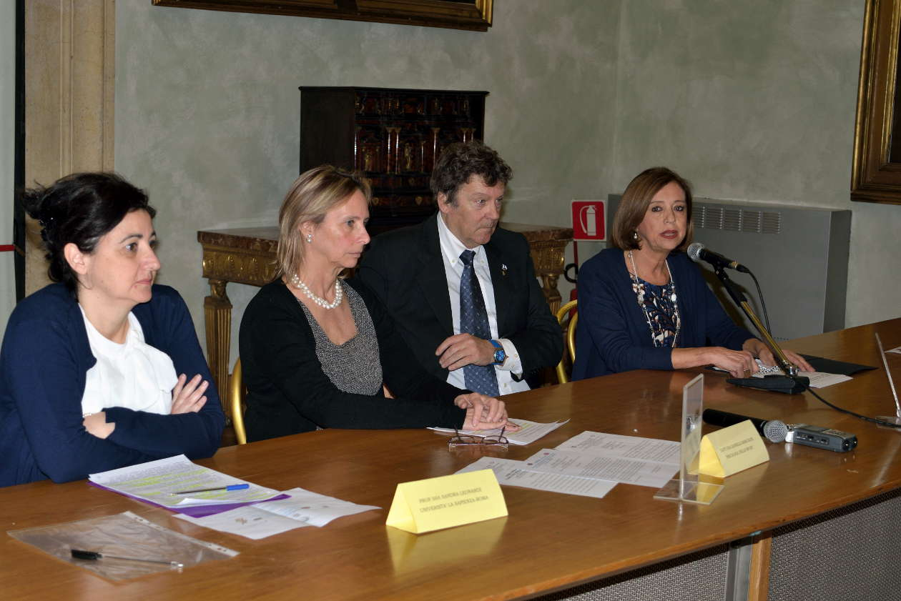
I Relatori dell’evento Dott.ssa Daniella Marcolini-Psicologa dello sport, Prof.ssa Sandra Leonardi-Università La Sapienza-Roma; Presidente dell’ANPEFSS Giorgio Guatelli e la DS Prof.ssa Maria Laura Calamida
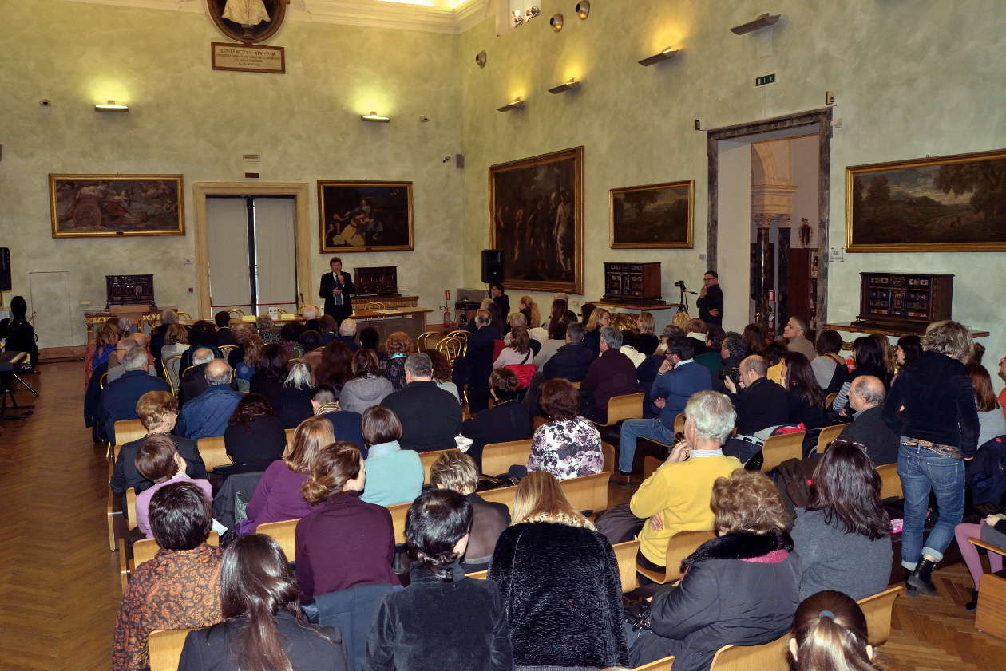
Sala Pietro da Cortona e gli invitati
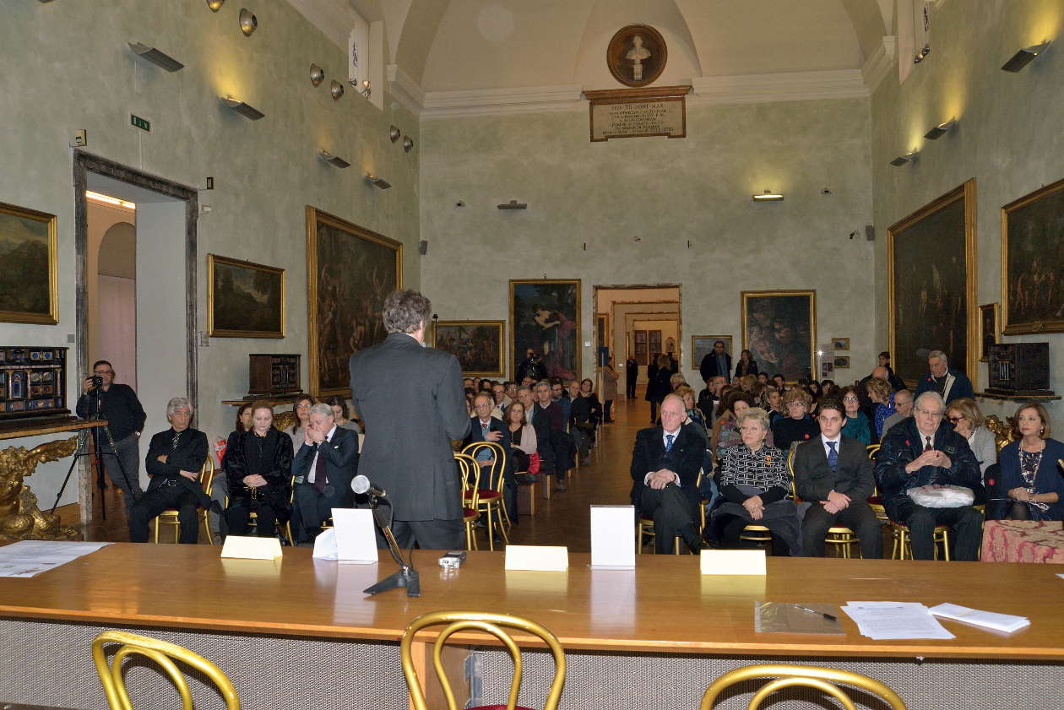
Sala Pietro da Cortona e gli invitati

